Escuela sabática de menores: Jesús nos defiende.
Esta lección está basada en Daniel 7:9-10, 13; 8:14; Mateo 22:1-14; Hebreos 4:14-16; 7:23-26; 8:1-2; 9:22-28; Apocalipsis 5:9; 12:10; 21:27; “El conflicto de los siglos”, cap. 23.
- El juicio anunciado por Daniel.
  - Daniel tuvo una visión en la que Dios, el Padre, se sentaba a juzgar.
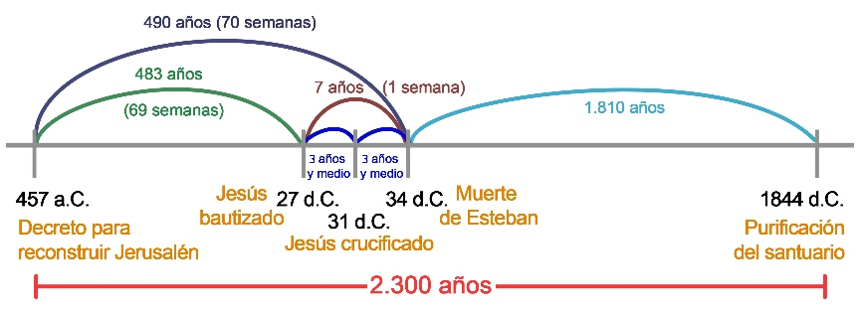
  - Para juzgar, Dios usa los registros (libros) que hay en el Cielo que contienen la historia de cada una de las personas que ha vivido en este mundo.
  - A Daniel también se le mostró el momento en el que comenzaría este juicio. A este momento también se le llama la purificación del santuario.
El juicio anunciado por el Día de la Expiación.
  - El Día de la Expiación es una fiesta ordenada por Dios durante la cual se purificaba el santuario.
  - Durante todo el año, cada israelita confesaba su pecado sobre un cordero y lo sacrificaba.
  - El sacerdote rociaba el velo del Lugar Santísimo con la sangre de esos corderos. Así era como si los pecados quedasen en el santuario.
  - Una vez al año, los israelitas confesaban durante diez días sus pecados. El décimo día se realizaba la purificación del santuario, limpiándolo de todos los pecados del año.
  - Se elegían dos chivos. Uno se sacrificaba, y su sangre se llevaba dentro del santuario para limpiarlo (purificarlo) de los pecados acumulados en él.
  - El otro chivo era llevado al desierto, donde se le dejaba para que muriese.
- El juicio hoy.
  - Todos nosotros somos pecadores. Cuando pecamos, pedimos perdón a Dios. Esto es como lo que hacían los israelitas al llevar un cordero al santuario.
  - Por su muerte en la cruz, Jesús nos perdona y quita nuestro pecado, pero el registro de ese pecado queda en el Cielo, igual que la sangre del cordero quedaba en el velo del Lugar Santísimo.
  - A partir de 1844, cuando Jesús pasó del Lugar Santo del Santuario Celestial al Lugar Santísimo, comenzó a juzgar a cada persona que ha vivido en la tierra.
  - Cuando termine de juzgar, el Santuario Celestial habrá quedado purificado. Cada uno de nosotros tendrá ya su sentencia: vida eterna, o muerte eterna. Entonces, Jesús vendrá a buscarnos.
  - Al igual que el otro chivo se llevaba al desierto, Satanás será dejado solo y sufrirá su castigo final.
- Jesús nos defiende.
  - Cuando nuestro nombre pase a juicio en el Cielo, tendremos un abogado que nos defienda.
  - En ese momento, Jesús le dirá al Padre algo como esto: “ha creído en mí y me ha pedido perdón por sus pecados. Gracias a mi muerte en la cruz, me pongo en su lugar. Ya he pagado su castigo. Por mi sangre tiene vida eterna”.
  - Para contratar los servicios de mi abogado Jesús, tengo que aceptar su sacrificio en la cruz, reconociéndolo así como mi Salvador personal.
- Dale gracias a Dios…
  - Porque Jesús murió en tu lugar.
  - Porque tu nombre está escrito en el nombre de la vida.
  - Porque Jesús te comprende y te defiende de las acusaciones de Satanás.
  - Porque va a cumplir todo lo que ha predicho.
  - Porque te ayuda a vivir como Él desea que lo hagas.
  - Porque es eterno, santo, sin pecado, puro, perfecto.
  - Porque hace todo lo posible para que vayas a vivir con Él por la eternidad.
Resumen: Jesús intercede por nosotros en el Santuario Celestial.
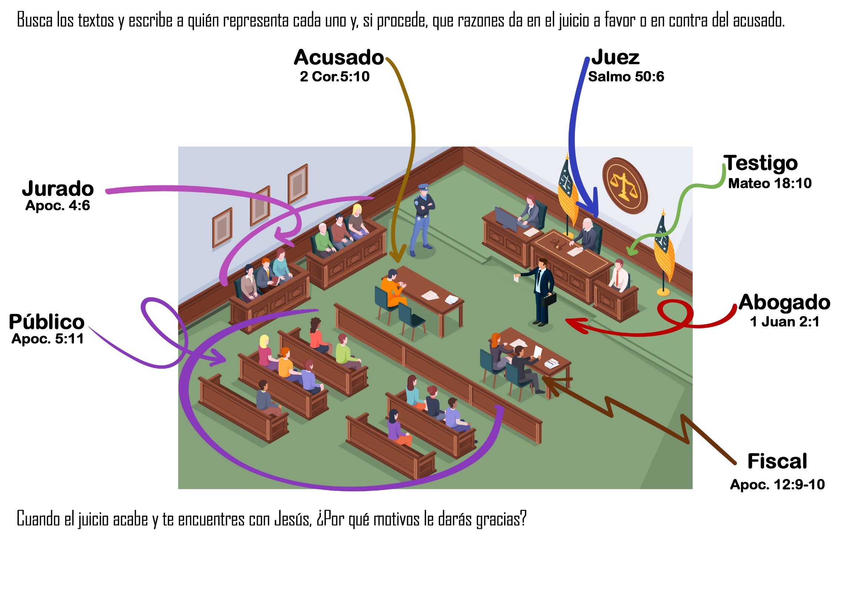
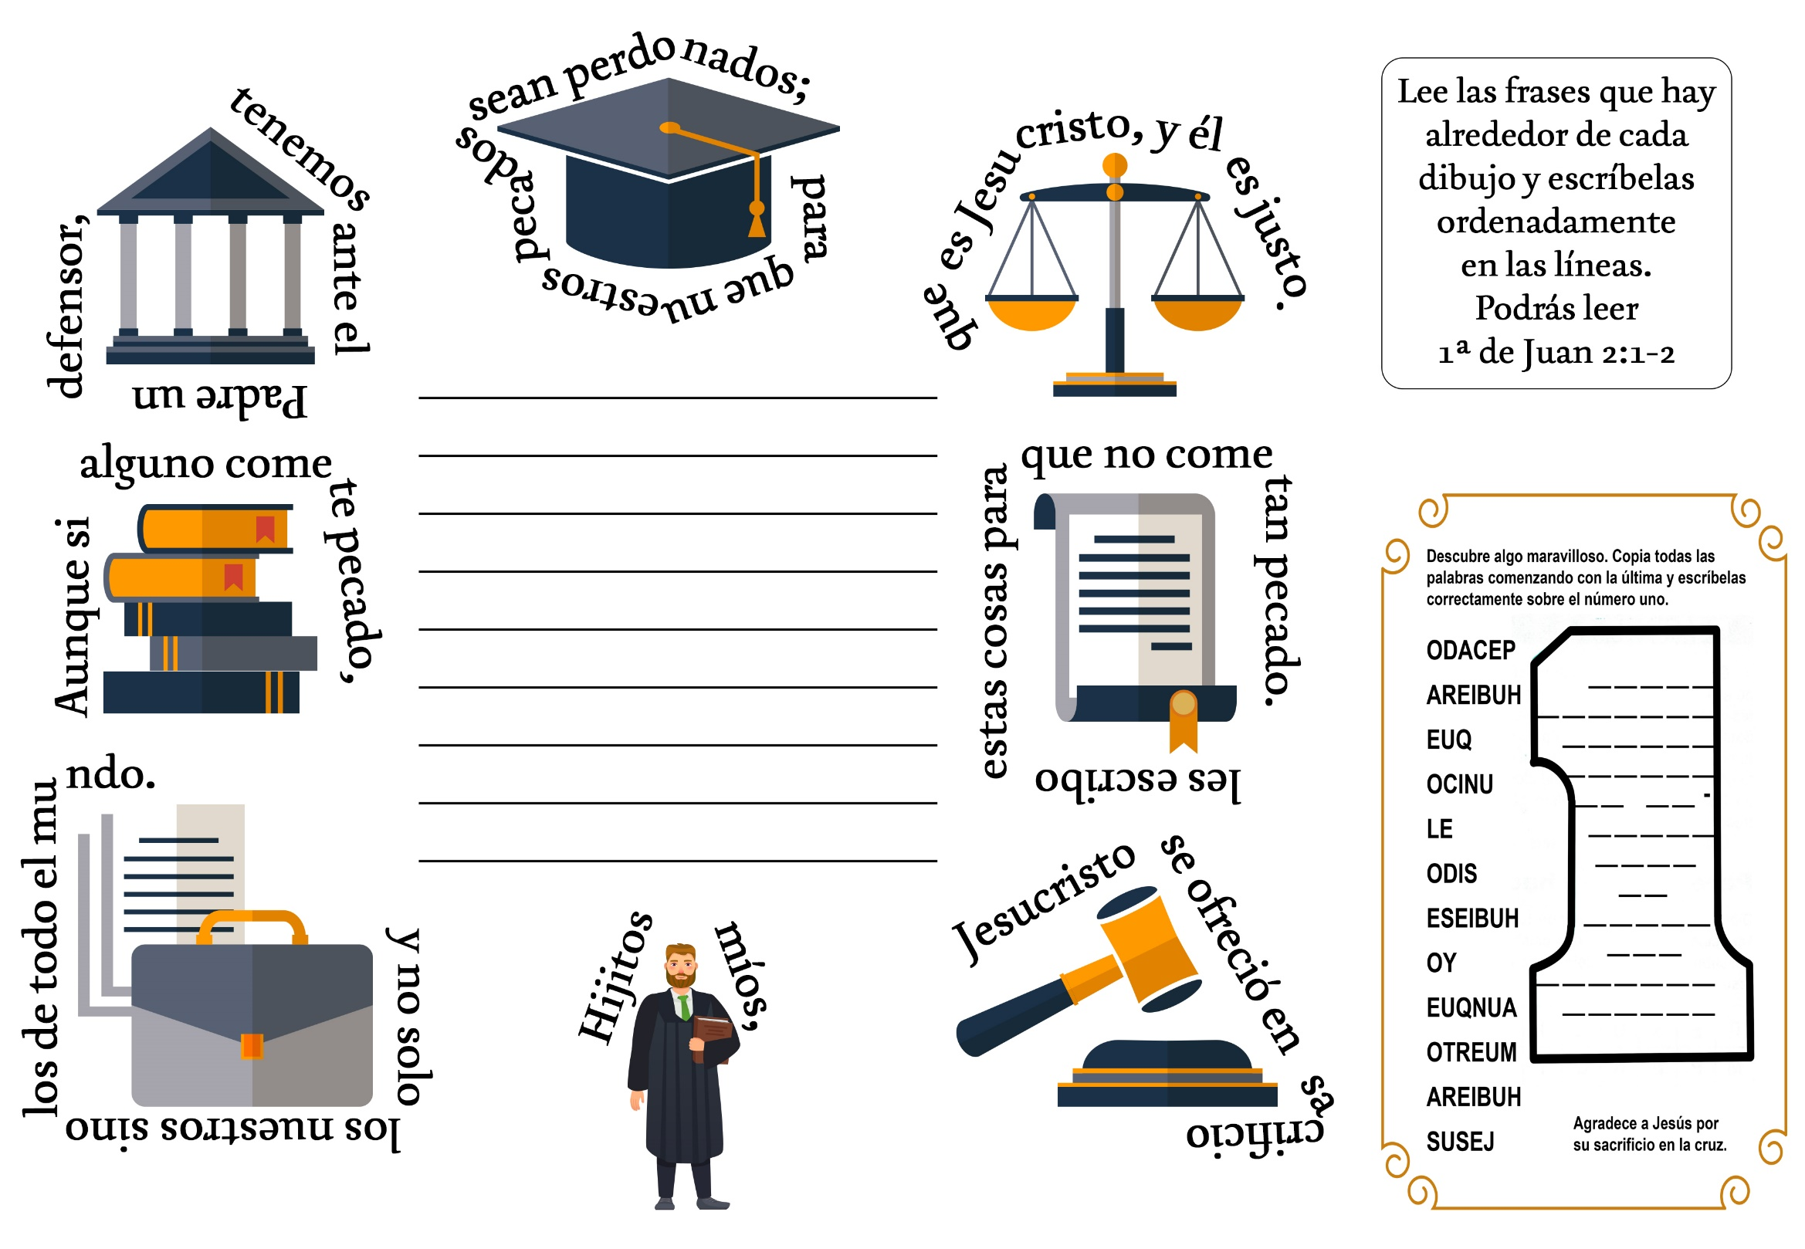
LOS CHOCOLATES SIN PAGAR
David miró por segunda vez la moneda que tenía en su mano, y vaciló. Si la gastaba ahora, tendría que pasarse el resto de la semana sin ninguna golosina.
Se encogió de hombros, subió los escalones y se dirigió al pequeño quiosco cerca de la estación de correos. Allí el Sr. Espinosa, un hombre ciego, vendía goma de masticar, dulces, chocolates y revistas.
David se acercó al mostrador y miró con atención los dulces, hasta que encontró los que quería. De repente tuvo una idea. Había hecho su decisión. Echó una mirada al hombre que estaba detrás del mostrador y, sin hacer ruido, tomó dos barras de chocolate y se las metió en el bolsillo. Luego se sirvió un paquete de chocolatines.
- Un paquete de chocolatines – dijo en voz alta, dejando caer la moneda en el plato que había en el mostrador. Acto seguido, se alejó rápidamente.
Pero, durante la semana, un pensamiento lo perseguía por todas partes y en todo momento. De algún modo, David hasta había perdido el gusto por los dulces. Una noche, a la hora de la cena, su mamá le sirvió una buena porción de su torta favorita, con un baño de chocolate cremoso encima. Pero, a pesar de haber sido siempre ese su postre favorito, esta vez casi lo hizo vomitar. Lo comió solamente por la expresión ansiosa que notó en los ojos de su madre, quien le advertía que lo comiera todo, hasta la última miga.
Sintiéndose con el estómago pesado y enfermo, y con las lágrimas que le asomaban a los ojos, más tarde yacía en la cama pensando.
Hacía pocas semanas, él y un amigo habían estado frente al quiosco del Sr. Espinosa lamentándose por no tener dinero para comprarse un helado (nieve). Entonces entró una señora en el comercio, detrás de ellos. Cuando ella hubo hecho las compras y estaba por irse, mientras buscaba algo en la cartera, se le había caído un billete de un peso, sin que se diera cuenta.
- ¡Señora! – la llamó David echando a correr detrás de ella después de un rato.
Al regresar, su amigo le preguntó ansioso:
- ¿Te dio algo?
Como David moviera la cabeza en señal negativa, su compañero, suspirando, comentó:
- ¡Tonto! Te lo hubieras guardado. Imagínate; lo que hubiéramos repartido entre los dos y tendríamos cada uno de nosotros suficientes dulces para toda la semana.
- Pero no era nuestro – había replicado David.
Reviviendo aquel momento, recordó que había recibido una gran sorpresa ante la sugerencia de su amigo de guardarse el dinero. Sin embargo, ¿habría sido el ladrón de ese peso más pecador a los ojos de Dios que él, que había pagado solamente un paquete de chocolatines y se había quedado con dos barras de chocolate sin pagar?
David sabía la respuesta. ¡Y eso lo enfermaba!
Tan pronto como salió de la escuela el viernes, se dirigió rápidamente al centro para ejecutar el plan que había ideado la noche anterior. Se acercó a un comercio para obtener cambio de monedas de diez centavos. Entonces, se fue directamente al quiosco del ciego.
El hombre, que estaba solo, volvió la cabeza hacia la dirección en que estaba David. David tomó una barra de chocolate y la volvió a colocar cuidadosamente en su lugar.
- Un paquete de chocolatines – dijo, y dejó caer dos monedas de diez centavos en el plato. Y cuando se dio vuelta para irse, con las manos vacías, el hombre lo detuvo:
- Hijo – le dijo con una sonrisa, extendiéndoles una moneda de diez –, me has dado demasiado.
David tragó saliva. Se había olvidado del extraordinario oído que tienen los ciegos. Sentía un nudo en la garganta que parecía que lo iba a ahogar.
Repentinamente, se dio cuenta de que el colocar las dos monedas de diez centavos en el plato no era suficiente, Dios no lo perdonaría hasta que él no le confesara su falta a ese hombre ciego. No había pensado en eso, y no era fácil hacerlo.
- Yo… yo… no la quiero – dijo.
- Claro que la quieres, hijo.
David miró la moneda, luego la mano extendida, y por último la cara amable de los ojos sin luz. De pronto se puso a llorar.
Alrededor de una hora más tarde, dejó el lugar. Parecía que caminaba sobre un colchón de aire. Nunca se había sentido mejor en toda su vida, y nunca el chocolate le había sabido tan bueno.
El Sr. Espinosa fue un oyente comprensivo. Después de los primeros momentos penosos, se hizo fácil hablar con él. El Sr. Espinosa perdonó a David y, benignamente aceptó el pago por los chocolates robados.
- Me alegro tanto de que me lo hayas dicho, hijo – acotó –. La honestidad es un fundamento sólido como una roca, ¿sabes? – Luego cambió el tema hacia las actividades de la casa y de la escuela. Era entretenido hablar con él.
Antes de irse, David le dijo que quería comprar otro paquete de chocolatines.
Sin un momento de duda, el Sr. Espinosa le dijo:
- Tómalos tú mismo, David.
David de sonrió alegremente. A pesar de lo que había hecho, su nuevo amigo todavía confiaba en él. Entonces David se fue a la casa y en oración le pidió perdón a Dios.

LA LLAMADA DEL PASTOR
Por LAWRENCE MAXWELL
Jenny estaba cansada de su hogar. Vivía en Escocia y su padre era un pastor de ovejas. A ella solía gustarle acompañarlo a las colinas y quedarse todo el día con él, jugando a su lado mientras él cuidaba las ovejas.
Le encantaba cuando su padre las llamaba para volver al hogar. Durante todo el día las ovejas de muchos rebaños pastaban juntas. Pero a la tarde cada pastor llamaba a sus propias ovejas, las cuales, abandonando el rebaño, acudían a él, y él las guiaba a su redil.
Pero todo eso ya había perdido interés para ella. Era aburrido. Las ovejas la molestaban. La vida en la granja era cansadora. Su padre y su madre eran desesperadamente anticuados.
De manera que un día Jenny partió de su hogar y fue a vivir a Glasgow. Los jóvenes pueden divertirse en la ciudad, pensó.
EI corazón de sus padres se quebrantó. Jenny había sido la luz de su vida y ahora la luz se había apagado. La madre se sentía inconsolable. El padre llevaba como de costumbre el rebaño a las colinas, pero sentía que sus pies le pesaban mucho y el gozo había desaparecido de su vida.
Pasaron los meses. Un día el padre dijo:
-Mamá, iré a buscar a Jenny.
-¡Pero no podrás encontrarla en esa gran ciudad! -exclamó la madre-. Y se van a burlar de ti, por tus ropas de campesino. Con todo, anda. Yo oraré continuamente. Dile cuánto anhelamos que regrese.
Cuando el padre llegó a la ciudad ésta era mucho más grande de lo que él se había imaginado. Su esposa tenía razón. ¿Cómo podría encontrar a Jenny en ese inmenso lugar?
Fue a todas las posadas, visitó el cuartel de policía, detuvo a la gente en la calle. A todos les hacía la misma pregunta: "¿Ha visto Ud. a mi Jenny?"
La gente se encogía de hombros. Nadie conocía a Jenny.
Buscó por días, y días, y días. El bullicio y el ruido lo confundían. ¡Cuánto más placentero era vivir allá, entre las colinas! Pero no volvería a casa sin Jenny, porque la madre se sentirá muy chasqueada;
Estaba anocheciendo. Era hora de llamar a las ovejas. Guiándose por un impulso repentino, el padre salió a la calle y se llevó la mano a la boca. Un grito sostenido y agudo rebotó en las paredes tiznadas y ascendió flotando sobre el ensordecedor estrépito de la ciudad. Los transeúntes se volvieron y se quedaron mirándolo. Algunos se rieron. Otros se llevaron la mano a la sien para indicar con su mímica que se trataba de un loco.
El padre no hizo caso. Esperó, escuchando. ¿Oiría Jenny? ¿Vendría? No hubo respuesta.
Caminó hasta otra esquina y llamó, y caminó más. y llamó de nuevo. Se encontraba en el barrio más degradado de la ciudad. Pero tampoco esta vez obtuvo respuesta.
En una pequeña habitación, deslucida y sucia, con el aire viciado por el humo del tabaco y el olor a cerveza y a cuerpos desaseados, una jovencita estaba jugando a las cartas. Se estremeció cuando un hombre medio ebrio contó un chiste indecente. Ella no pertenecía a ese ambiente. Debía estar en su hogar. Deseó hallarse en su hogar. Pero su padre no le permitiría volver. Tampoco se lo permitiría su madre. Estaba segura de eso. Había caído demasiado.
De pronto, por sobre la risa ronca oyó un sonido extrañamente familiar. Estaba a punto de jugar una carta, pero su brazo se detuvo y quedó inmóvil en el aire. Entonces, arrojando las cartas sobre la mesa, se puso de pie de un salto y corrió hacia la puerta. Los jugadores trataron de detenerla, pero ella se zafó de sus manos. ¡Era la llamada del pastor! ¡El padre, su propio y amante padre, había venido, y la estaba llamando!
¡Podía volver a su hogar! ¡Podía ver a su madre otra vez! Podía sentarse con su padre en las tranquilas colinas y contemplar las ovejas como había solido hacerlo. Podía orar y adorar.
¡Oh, maravilla! Ahí estaba su padre, en la esquina. Él ya la había visto. Su rostro resplandecía. La esperaba con los brazos abiertos. Ella corrió y se arrojó en ellos. Había vuelto al hogar. Al fin y al cabo, ése era el mejor lugar donde ella podía estar.

